BÁO CÁO THỰC HÀNH
Bài thực hành số 05: Gửi và nhận Mail trong C#

Môn học: Lập Trình Mạng Căn Bản
Lớp: NT106.P12.1

THÀNH VIÊN THỰC HIỆN (Nhóm 05):
STT | Họ và tên | MSSV
1 | Phan Mạnh Tân | 23521404
2 | Nguyễn Văn Sơn | 23521357
3 | Bùi Ngọc Thái | 23521412
Điểm tự đánh giá
9.5

ĐÁNH GIÁ KHÁC:
Tổng thời gian thực hiện
Phân chia công việc | Phan Mạnh Tân: Bài 3  Nguyễn Văn Sơn: Bài 4  Bùi Ngọc Thái: Bài 1,2
Ý kiến (nếu có)
+ Khó khăn
+ Đề xuất, kiến nghị

Phần bên dưới của báo cáo này là báo cáo chi tiết của nhóm thực hiện

MỤC LỤC
A. BÁO CÁO CHI TIẾT 3
1. Ứng dụng gửi mail: Sinh viên viết ứng dụng bằng C#, cung cấp giao diện cho phép người dùng nhập vào các trường của email (người nhận chủ đề, nội dung email). Ứng dụng sẽ sử dụng giao thức SMTP kết nối đến Gmail Server để gửi email đi. 3
a. Ý tưởng 3
b. Các đoạn code chính 3
c. Demo 5
2. Ứng dụng đọc mail (IMAP): Viết ứng dụng sử dụng giao thức IMAP và liệt kê các email đã nhận. Danh sách gồm có các thông tin chủ đề mail, người gửi, thời gian. 7
a. Ý tưởng 7
b. Các đoạn code chính 8
c. Demo 9
3. Ứng dụng đọc mail (POP) 11
a. Ý tưởng 11
b. Các đoạn code chính 11
c. Demo 13
4. Email Client 15
a. Ý tưởng 15
b. Các đoạn code chính 15
c. Demo 20
B. TÀI LIỆU THAM KHẢO 26

BÁO CÁO CHI TIẾT

Ứng dụng gửi mail: Sinh viên viết ứng dụng bằng C#, cung cấp giao diện cho phép người dùng nhập vào các trường của email (người nhận chủ đề, nội dung email). Ứng dụng sẽ sử dụng giao thức SMTP kết nối đến Gmail Server để gửi email đi.

Ý tưởng
- Ứng với 2 label là Email và Password là 2 textbox để nhập dữ liệu tài khoản và mật khẩu của Email, ta không thể sử dụng trực tiếp mật khẩu của tài khoản Google mà phải tạo App password để đăng nhập (chỉ khả dụng với tài khoảng đã mật 2FA). Và nút login thực hiện xác thực tài khoản và mật khẩu để đăng nhập. Với textbox ứng với Password, để Passwordchar là “*”, đảm bảo tính bảo mật.
- Sau khi đăng nhập thành công, textbox tương ứng với các label From, To, Subject and Body (mặc định enable là false) thì enable là true. Sau đó nhập dữ liệu vào các textbox theo nội dung tương ứng với chức năng của nó, sau đó nhấn nút Send để thực hiện gửi mail từ gmail này sang gmail khác.

Các đoạn code chính
- Khởi tạo biến: biến stmpClient để lưu trữ một đối tượng SmtpClient, được dùng để gửi email thông qua giao thức SMTP.
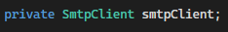
- Nút send:
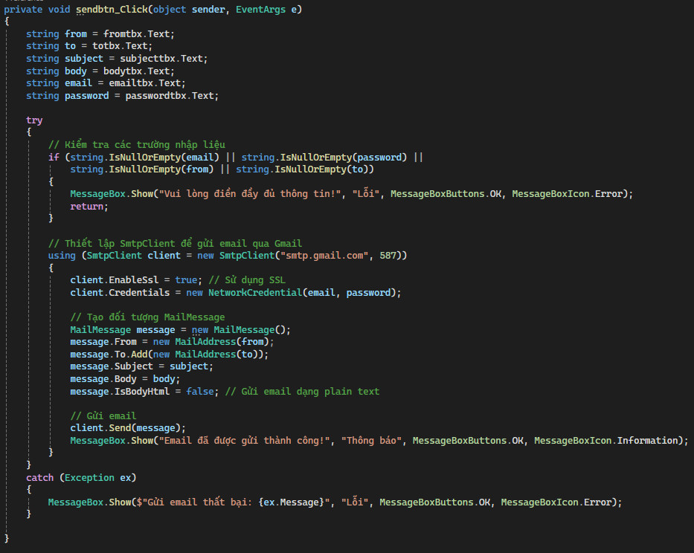

  - Ở nút send này, ta lấy dữ liệu từ giao diện đã được nhập vào, tương ứng là gmail nguồn, gmail đích, nội dung (subject, body), email và mật khẩu để đăng nhập.
  - Sau đó ta kiểm tra thông tin nhập, các trường bắt buộc khồn được để trống ở đây là email, password, from và to. Nếu thiếu, hiển thị lỗi.
  - Sau đó ta khởi tạo đối tượng SmtpClient với máy chủ SMTP với Gmail “smtp.gmail.com” và cổng 587, kèm đó là bảo mật SSL (EnableSsl = true), cùng với thông tin xác thực email và password người dùng nhập
  - Sau đó tạo đối tượng MailMessage chứa nội dung email như sau:
    - Người gửi: Địa chỉ email trong from.
    - Người nhận: Địa chỉ email trong to.
    - Tiêu đề: subject.
    - Nội dung: body, ở đây nội dung dạng “plain text” chứ không phải dạng “HTML” (message.IsBodyHtml = false).
  - Cuối cùng sử dụng client.Send(message) để gửi email, nếu thành công thì hiển thị thông báo xác nhận. Ngược lại nếu xảy ra lỗi (sai mật khẩu, không thể kết nối máy chủ SMTP, hiển thị thông báo lỗi kèm chi tiết lỗi.
- Nút login: Để được thực hiện các tính năng gửi mail, thì ta cần phải đăng nhập trước, sau đây là đoạn code của nút login.
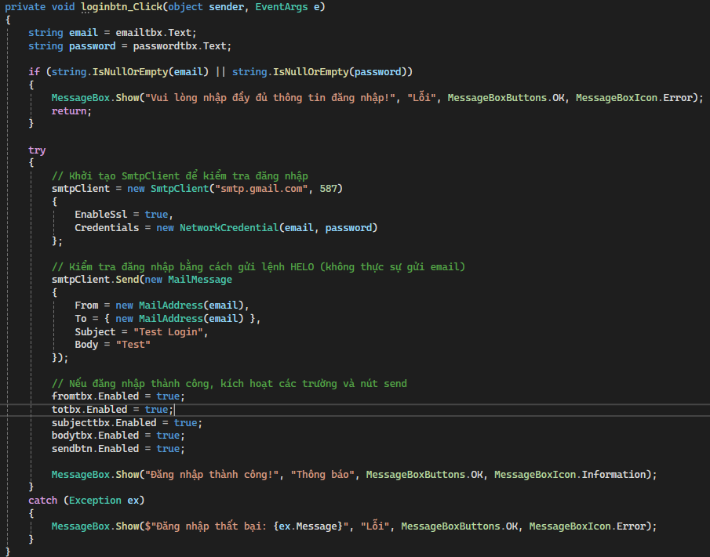
  - Đầu tiên ta lấy thông tin email và mật khẩu của người dùng nhập vào từ textbox trên giao diện.

  - Tiếp đến kiểm tra thông tin nhập: Kiểm tra xem người dùng đã nhập đầy đủ thông tin email và mật khẩu chưa. Nếu thiếu thông tin, hiển thị thông báo lỗi và dừng tiến trình.
  - Sau đó ta thiết lập kết nối SMTP, tương tự như code ở nút login, khởi tạo đối tượng với máy chủ, cổng và kích hoạt bảo mật. Kèm theo đó là thông tin xác thực, sử dụng email và password của người dùng qua câu lệnh sau:
Credentials = new NetworkCredential(email, password)
  - Kiểm tra đăng nhập, ý tưởng ở đây là gửi một email kiểm tra tới chính địa chỉ email của người dùng với tiêu đề là “Test Login”, nội dung là “Test”. Mục đích là để kiểm tra xem thông tin đăng nhập có hợp lệ không. Gmail thực hiện xác thực ngay cả khi không có email thực sự gửi đi.
  - Nếu thành công, ta cho phép thực hiện các tính năng gửi gmail từ mail này sang mail khác và hiển thị thông báo. Nếu xảy ra lỗi (ví dụ: sai mật khẩu, kết nối máy chủ thất bại), hiển thị thông báo lỗi

Demo
- Giao diện:
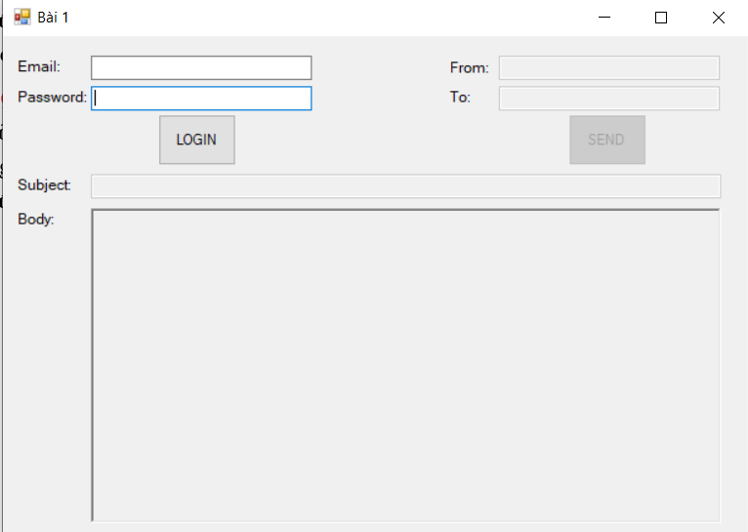

- Khi nhập sai tài khoản và mật khẩu gmail:
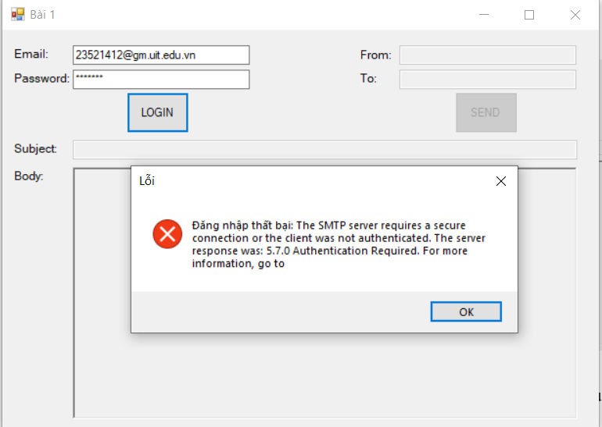
- Đăng nhập thành công:
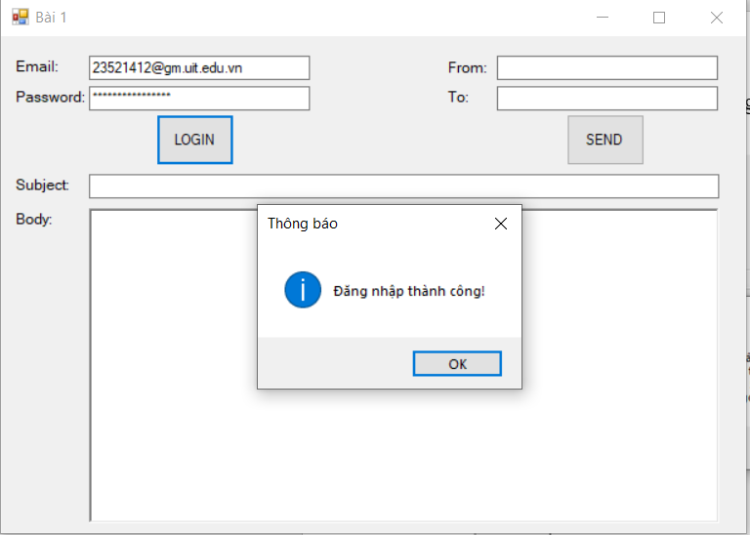
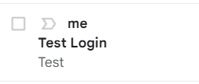
- Thực hiện gửi mail và kết quả:
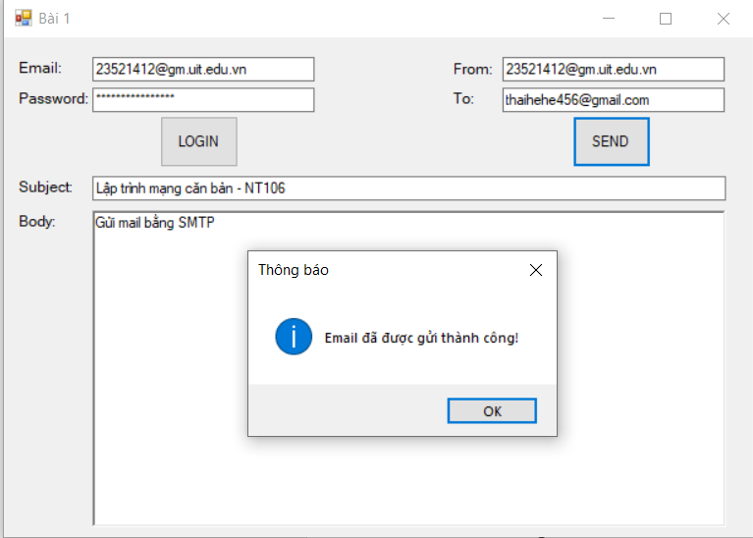
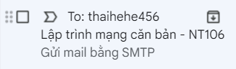
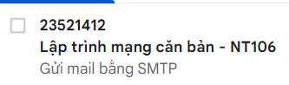

Ứng dụng đọc mail (IMAP): Viết ứng dụng sử dụng giao thức IMAP và liệt kê các email đã nhận. Danh sách gồm có các thông tin chủ đề mail, người gửi, thời gian.

Ý tưởng
- Phần đăng nhập ý tưởng tương tự với bài 1. Lần này sử dụng IMAP. Có thêm 2 label để hiển thị tổng số email trong hộp và số email chưa đọc.
- Phần liệt kê các email đã nhận. Danh sách gồm có các thông tin chủ đề mail, người gửi, thời gian. Ta sử dụng listview với chế độ hiển thị là Detail. Ta thực hiện làm Listview, thêm các cột như ảnh dưới.
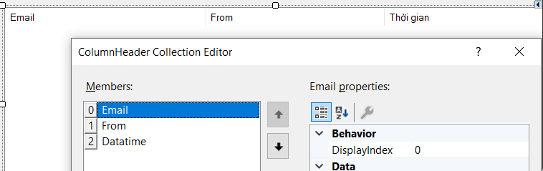
- Để sử dụng tốt IMAP, ta cài Nuget MailKit để sử dụng IMAP.

Các đoạn code chính
- Khai báo thêm các thư viện vào:
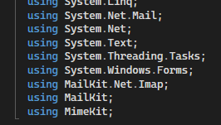
  - Như nói ở trên, ta sử dụng MailKit để sử dụng giao thức IMAP.
- Khai báo biến tương tự như bài 1.
- Nút login:
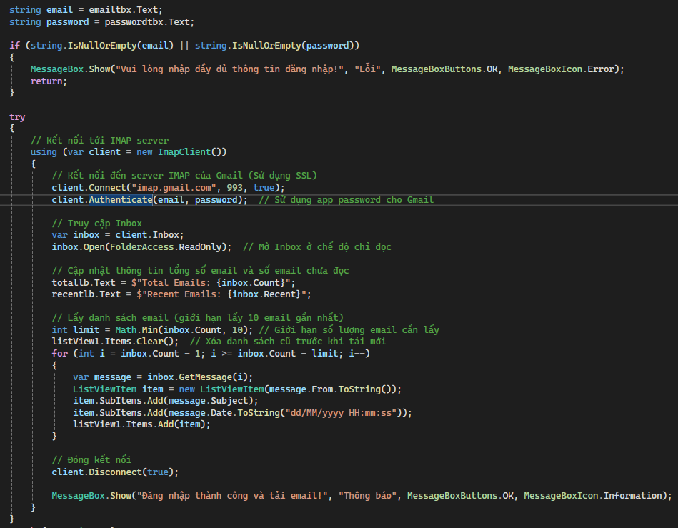
  - Tương tự như trước, lấy email và mật khẩu từ người dùng nhập trên giao diện, sau đó kiểm tra thông tin nhập như đầy đủ hay chưa, nếu chưa thì hiển thị lỗi.
  - Tiếp theo kết nối và xác thực với máy chủ IMAP: Sử dụng MailKit để kết nối đến máy chủ IMAP của Gmail bằng cách khởi tạo ImapClient với máy chủ “imap.gmail.com” và cổng 993 (sử dụng kết nối SSL). Và xác thực thông tin: sử dụng email và mật khẩu người dùng để đăng nhập qua câu lệnh sau:
client.Authenticate(email, password);

  - Sau đó ta truy cập Inbox và tải email: Lấy inbox từ máy chủ qua câu lệnh “client.Inbox”. Sau đó mở chế độ đọc (FolderAccess.ReadOnly) chỉ để tải thông tin mà không sửa đổi dữ liệu trên máy chủ.
  - Sau đó ta cập nhật số liệu và hiển thị trên label total và recent qua 2 câu lệnh:
totallb.Text = $"Total Emails: {inbox.Count}";
recentlb.Text = $"Recent Emails: {inbox.Recent}";
  - Tính năng tải danh sách email: Ở đây ta chỉ lấy tối đa 10 email. Sau đó làm mới danh sách trước khi tải email mới. Duyệt qua và lấy thông tin email với các thông tin như sau:
    - Người gửi: message.From.ToString()
    - Tiêu đề: message.Subject
    - Ngày gửi: message.Date.ToString("dd/MM/yyyy HH:mm:ss")
  - Sau đó hiển thị trên giao diện thông tin mỗi email được thêm vào Listvew dưới dạng 1 dòng.
  - Cuối cùng ngắt kết nối IMAP với máy chủ sau khi tải xong email.
  - Hiển thị thông báo nếu đăng nhập và tải email thành công. Ngược lại hiển thị thông báo lỗi nếu có bất kỳ lỗi nào xảy ra (sai mật khẩu, không kết nối được, lỗi hệ thống).

Demo
- Giao diện:
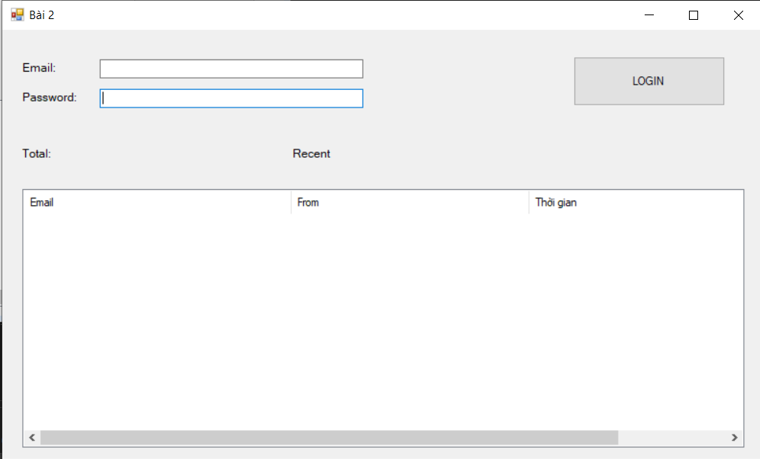

- Đăng nhập thất bại:
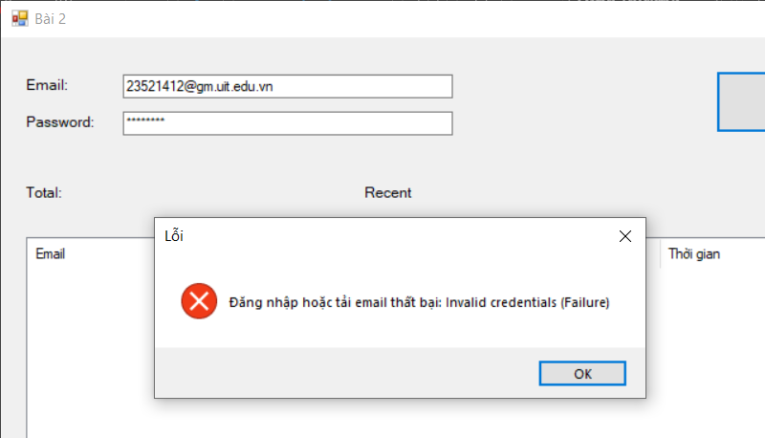
- Đăng nhập thành công và hiển thị danh sách mail:
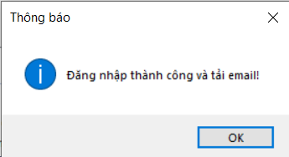

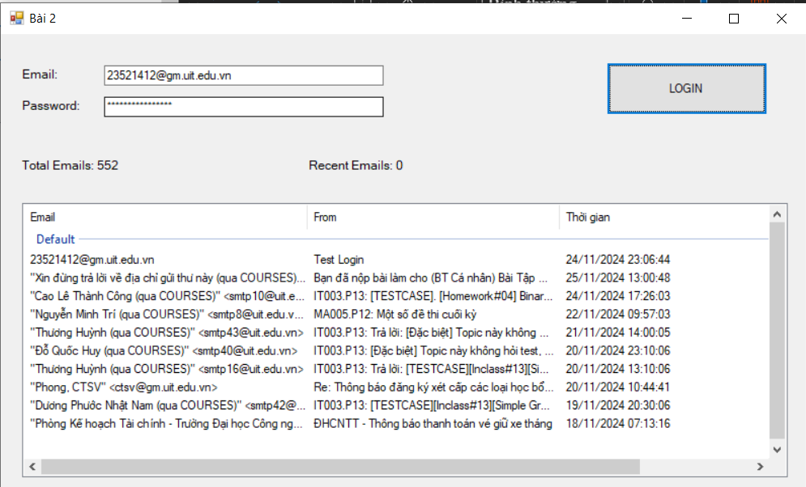

Ứng dụng đọc mail (POP)

Ý tưởng
- Kết nối đến mail server Gmail thông qua giao thức POP3 để lấy email về máy.
- Sử dụng listview để hiện thị mail được lấy

Các đoạn code chính
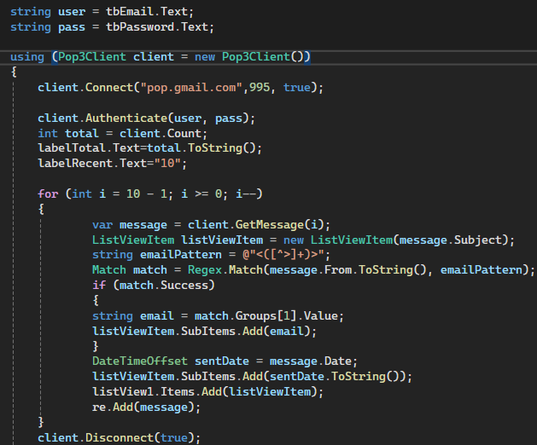
- Sử dụng Pop3client để kết nối tới pop.gmail.com với port 995 và có SLL(true)
- Sử dụng pop3clent authenticate tài khoản với uername và password được lấy dữ liệu từ các textbox.
- Sau khi authenticate thành công thì dùng lableTotal hiển thị tổng số mail đang có của client hiện tại và tải chỉ 10 mail hiện tại gần đây.
- Duyệt qua 10 mail gần đây và lấy nhưng trường Subject, From, Date để hiển thị trong listview, sử dụng listviewitem để lưu nhưng trường này
- Đối với trường From sử dụng Regex.Match để chỉ lấy email người gửi
- Sử dụng 1 List<MimeMessage> để lưu lại các mail này để dùng cho chức năng xem chi tiết.

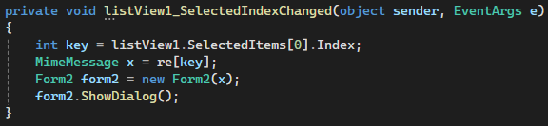
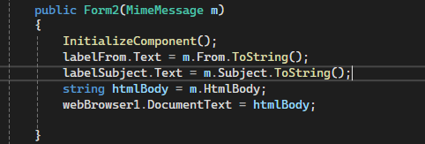
- Nếu người dùng chọn vào mail nào trên listview thì sẽ lấy index mail mà người dùng chọn và từ index đố lấy mail tương ứng trong List<MimeMessage> và sử dụng Form2 để hiển thị mail.
- Form2 sẽ hiện thị subject, from, body.
- Sử dụng webBrowser để hiển thị đoạn mã htmlbody từ MimeMessage.

Demo
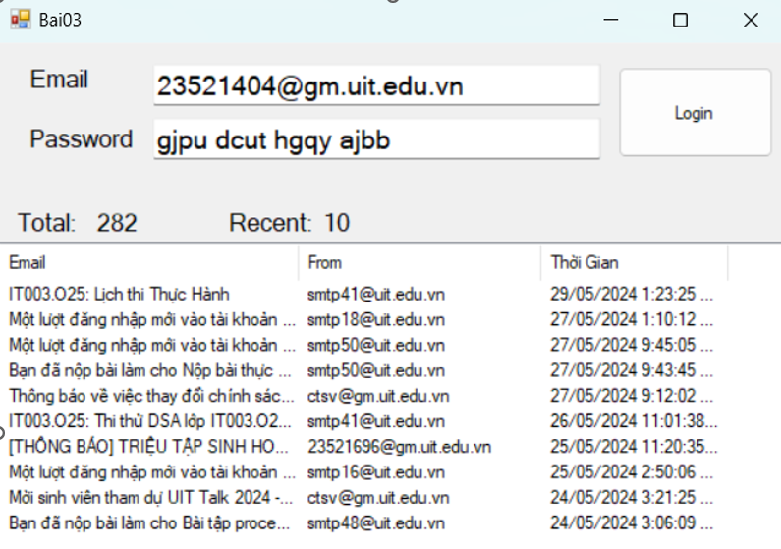
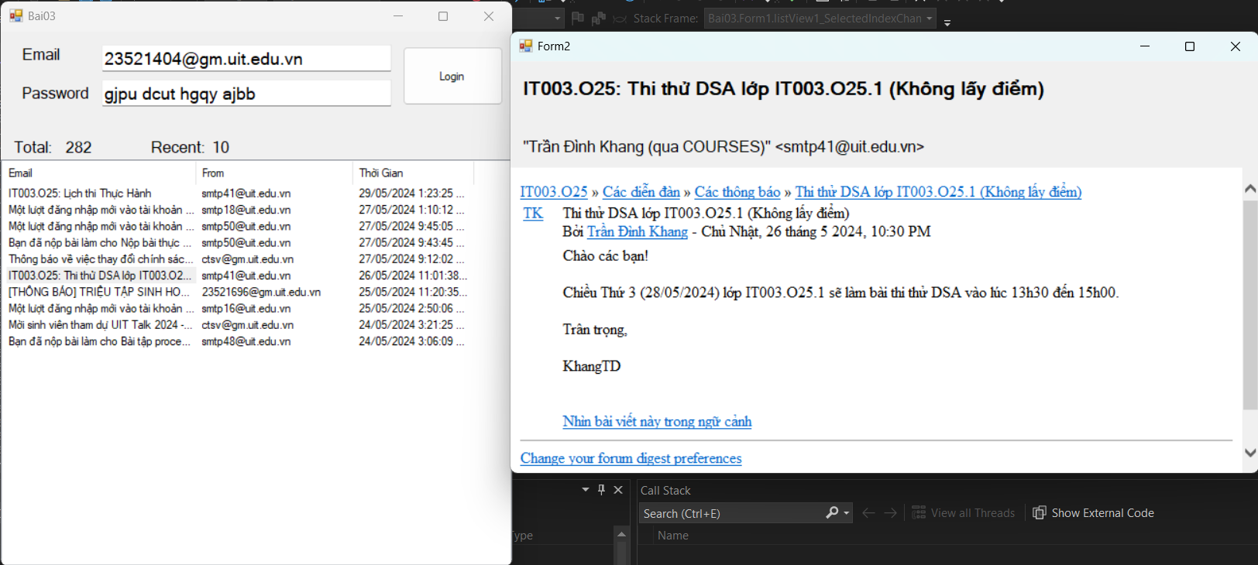

Email Client

Ý tưởng
- Sử dụng 6 textbox để người dùng nhập vào tài khoản, mật khẩu, gmail máy chủ IMAP, SMTP và cổng kết nối của IMAP, SMTP.
- Sử dụng 3 button để Đăng nhập, Refresh và SendMail.
- Phần đăng nhập và gửi email kế thừa từ bài 1 và có thêm tính năng gửi theo định dạng HTML và có đính kèm file.
- Phần hiển thị email kế thừa từ bài 2 và có thêm tính năng xem chi tiết email.

Các đoạn code chính
- Nút đăng nhập, đăng xuất
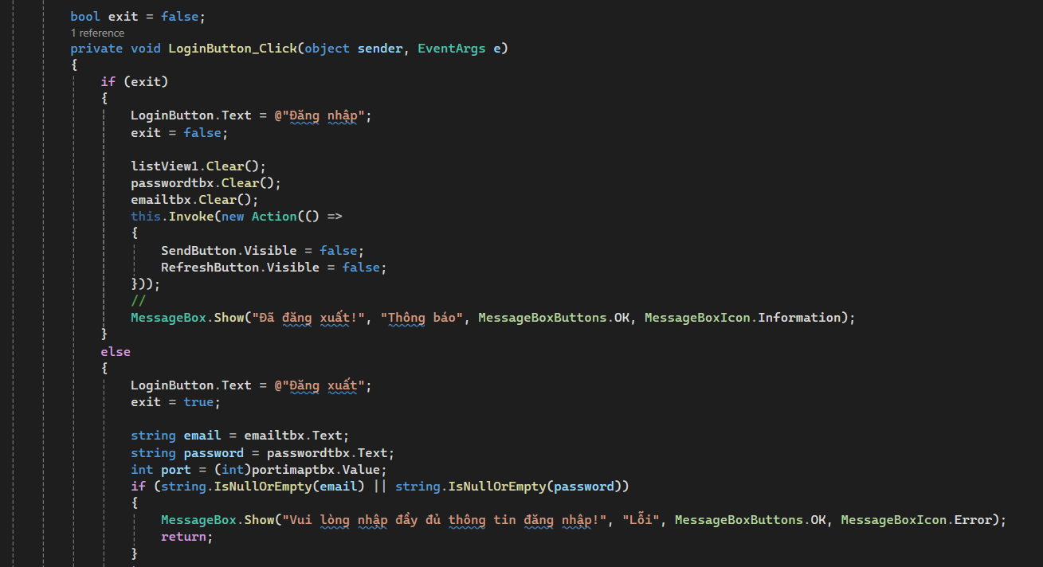
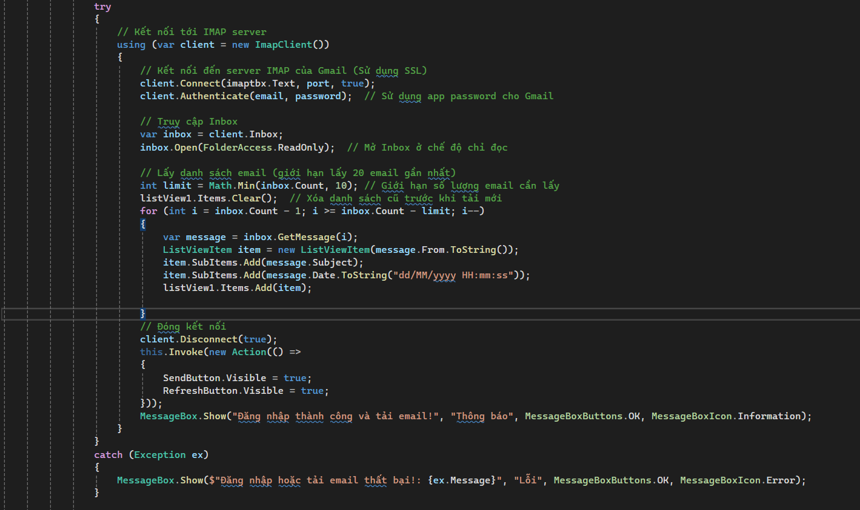
- Khởi tạo biến exit kiểu bool chuyển đổi button Đăng nhập / Đăng xuất.
- Nếu thuộc tính Text của button đang là “Đăng nhập”, sau đó ấn vào button:
+ Thuộc tính Text của button sẽ đổi sang “Đăng xuất”.
+ Xóa thông tin trên 2 textbox tài khoản, mật khẩu và listview1.
+ Ẩn 2 button Send Mail và Refresh.
+ Gán exit = false và hiển thị thông báo “Đã đăng xuất!”.
- Ngược lại:
+ Thuộc tính Text của button sẽ đổi sang “Đăng xuất”.
+ Hiện 2 button Send Mail và Refresh.
+ Gán tài khoản từ textbox vào chuỗi email và mật khẩu từ textbox vào chuỗi password.
+ Còn lại thì tương tự như nút Login trong bài 2.

Nút Refesh
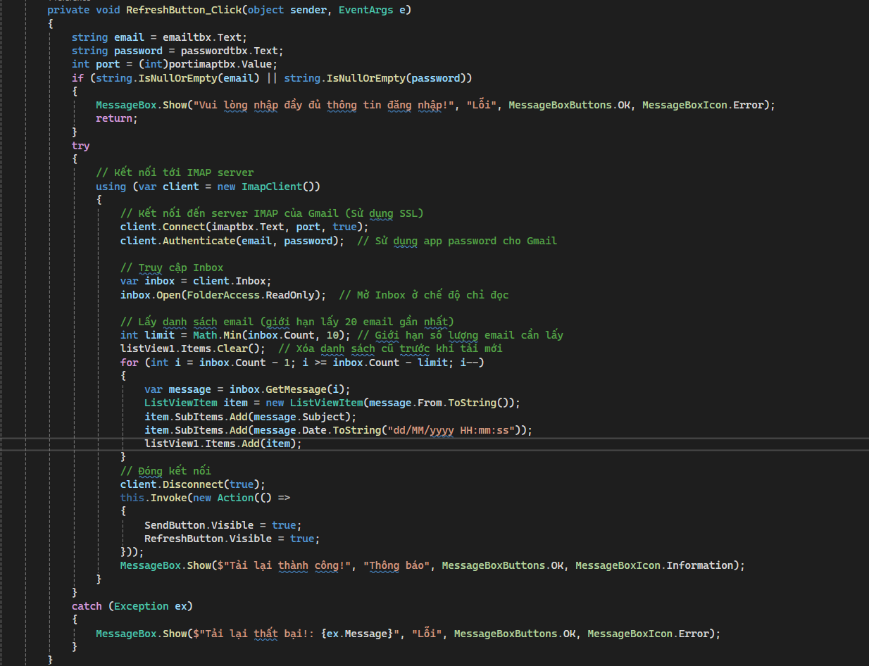
- Tương tự như nút Login trong bài 2 nhưng thay đổi thông tin hiển thị thông báo.
Nút Send Mail
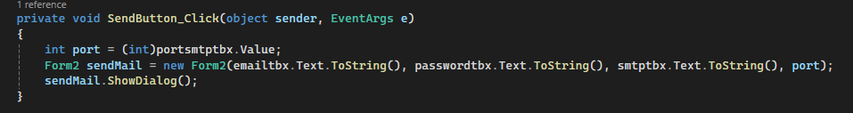
- Khởi tạo Form2 truyền vào các thông tin tài khoản, mật khẩu, gmail máy chủ SMTP và cổng kết nối.
- Khởi tạo form thông qua phương thức ShowDiaLog().

SendMailForm
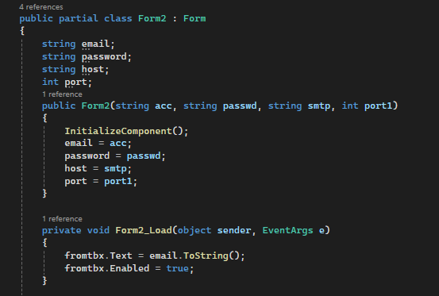
- Gán các thông tin truyền vào các biến tương ứng để xử lý tiếp trong Form2.
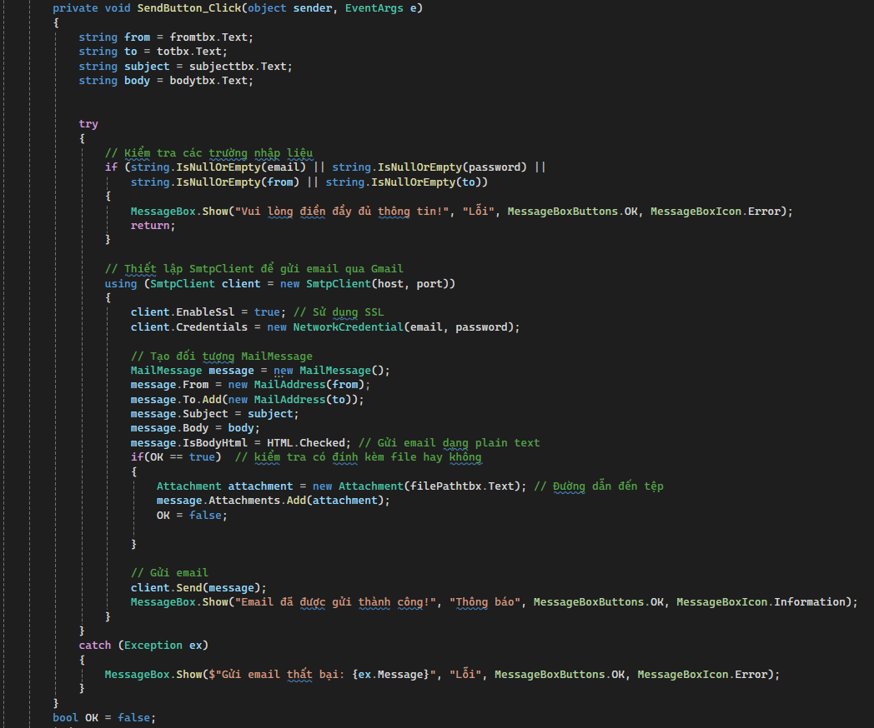
- Tương tự nút Send trong bài 1 nhưng có thêm thuộc tính IsBodyHtml để gửi Body dưới dạng Html và Attachments để đính kèm file.

Nút Browser …
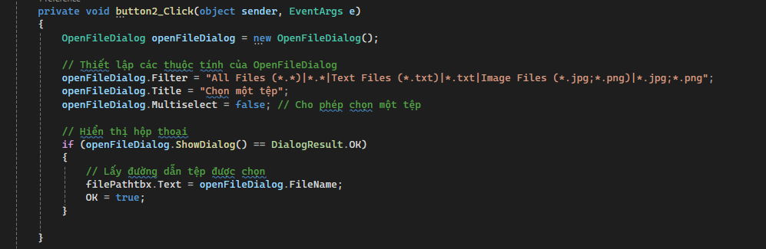
- Tạo 1 đối tượng OpenFileDialog.
- Khi người dùng chọn 1 file thì đường dẫn file này sẽ được hiển thị lên filePathtbx và gán OK = true để xác định người dùng có gửi file đính kèm.

Thêm sự kiện click vào item trong listview1
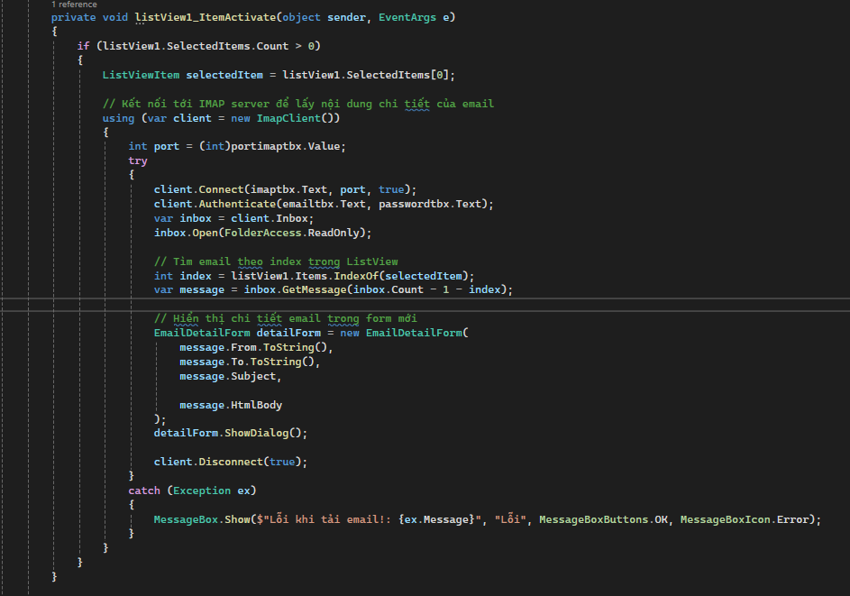
- Kiểm tra số iteam được chọn.
- Tạo 1 đối tượng ListViewItem gán bằng item ở vị trí 0 trong thuộc tính SelectedItems của lisview1.
- Tạo 1 đối tượng ImapClient để kết nối đến server.
- Sử dụng phương thức Authenticate() để xác thực người dùng với máy chủ IMAP.
- Tạo 1 biến kiểu var và gán thuộc tính Inbox của client trên.
- Thiết lập inbox quyền truy cập chỉ để đọc.
- Tìm vị trí của item đã chọn và lấy thông tin thông qua phương thức GetMessage của inbox gán vào biến message.
- Tạo EmailDetailForm truyền vào các thông tin (From, To, Subject và HtmlBody) của message và sử dụng phương thức ShowDiaLog() để khởi động form.
EmailDetailForm
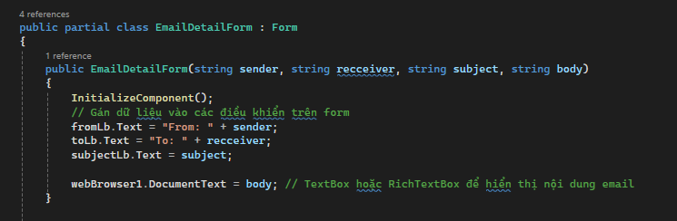
- Hiển thị Form, To và Subject lên các textBox tương ứng lên form.
- Sử dụng phương thức DocumentText của webBrowser1 để hiển thị HtmlBod

Demo
- Giao diện:
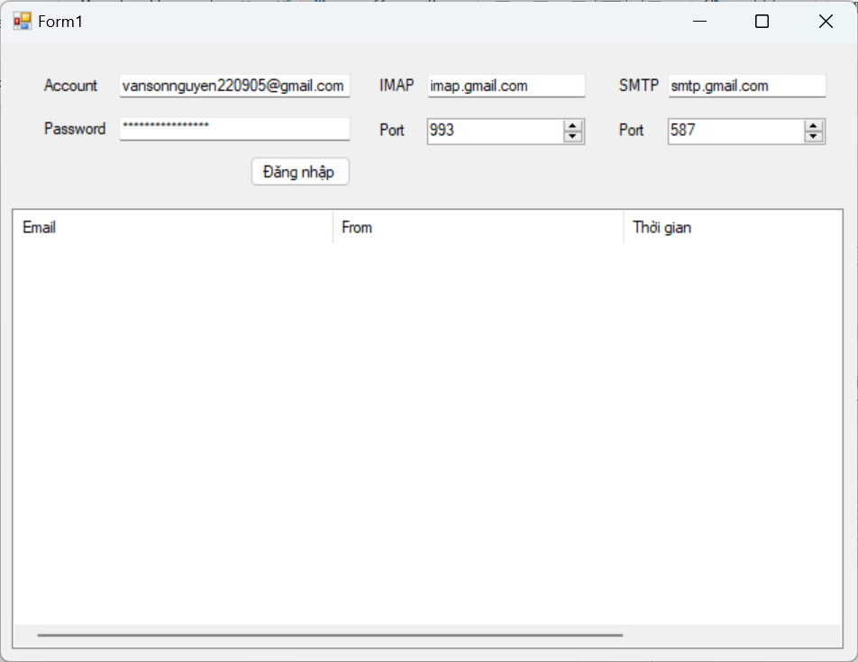
- Đăng nhập thất bại:
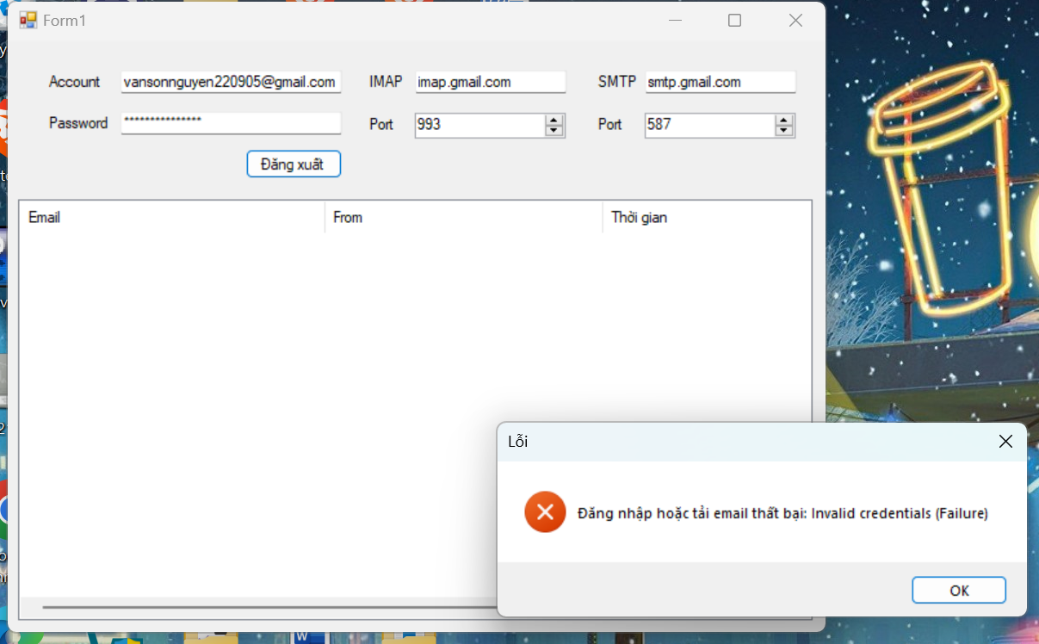
- Đăng nhập thành công:
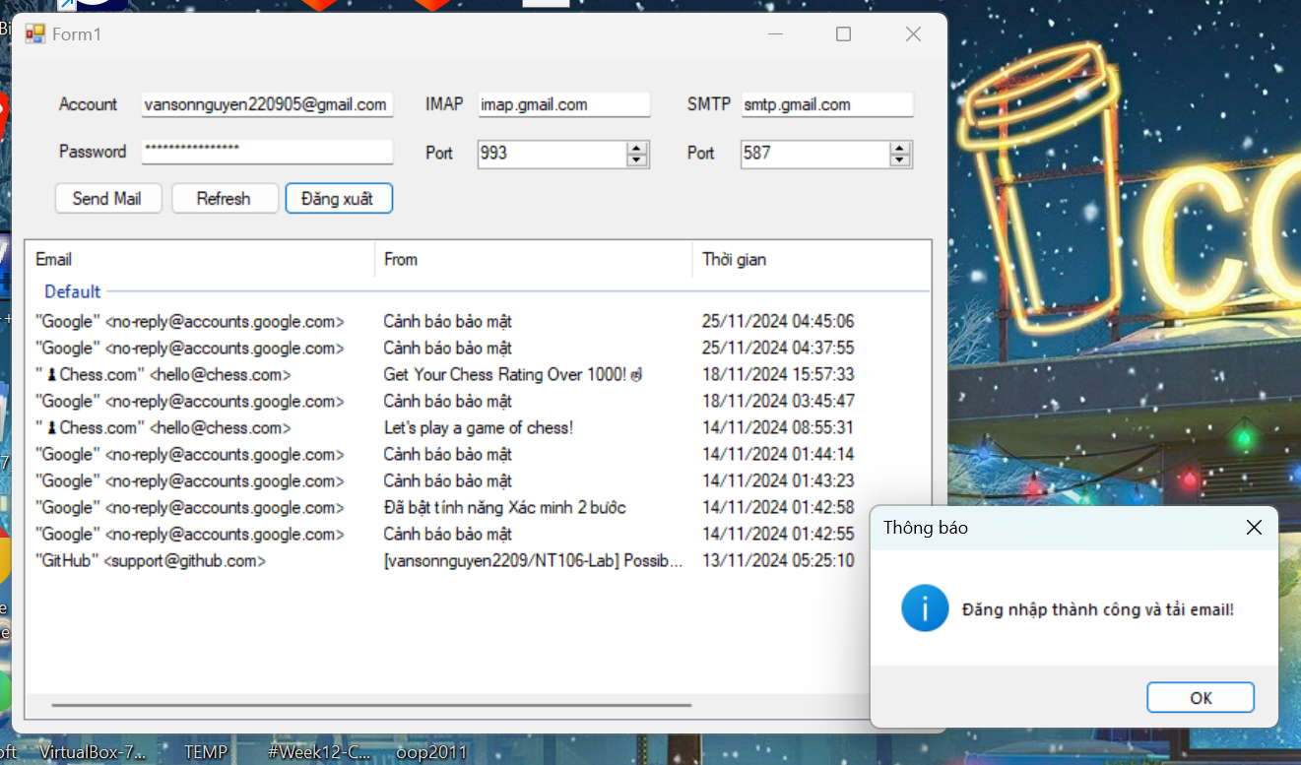

- Sau khi ấn vào button Refresh:
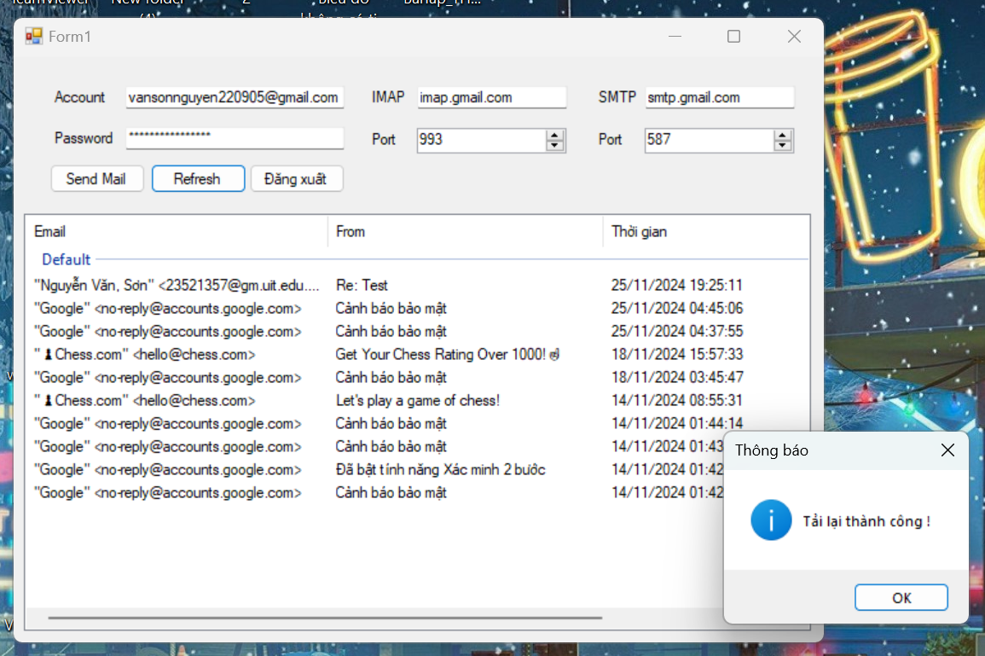

- Sau khi ấn Đăng xuất:
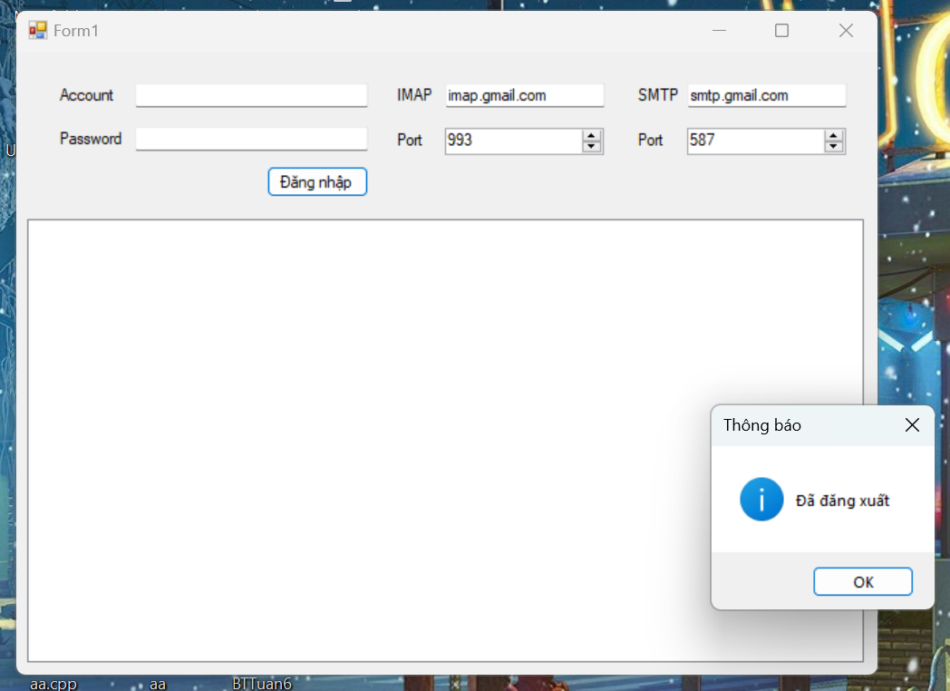

- Sau khi ấn vào một mail sẽ 1 form dùng để hiện ra thông tin chi tết của mail:
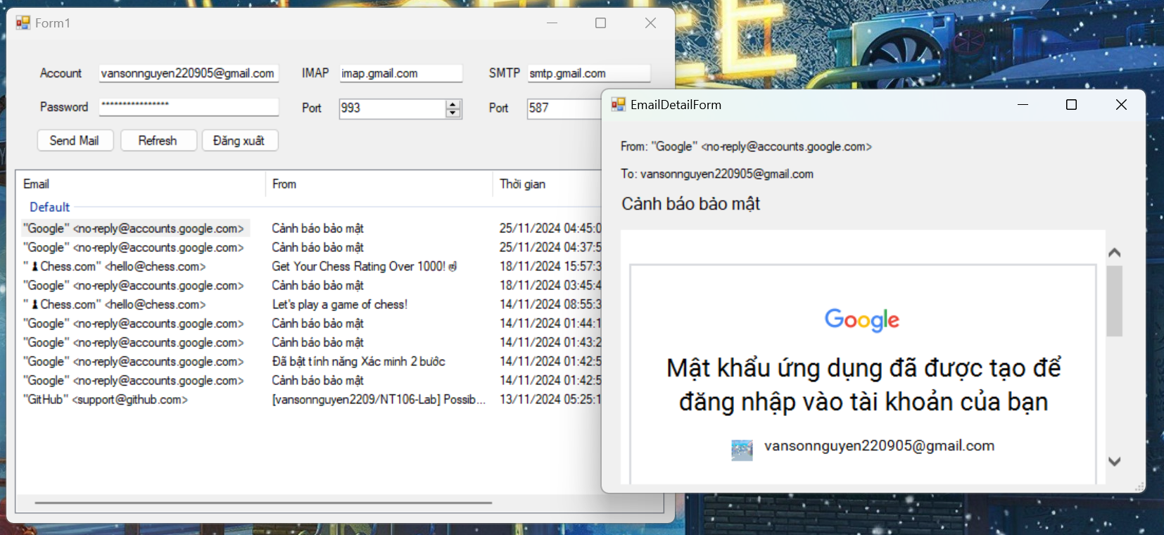

- Sau khi ấn vào button Send Mail sẽ xuất hiện 1 form dùng để gửi mail:
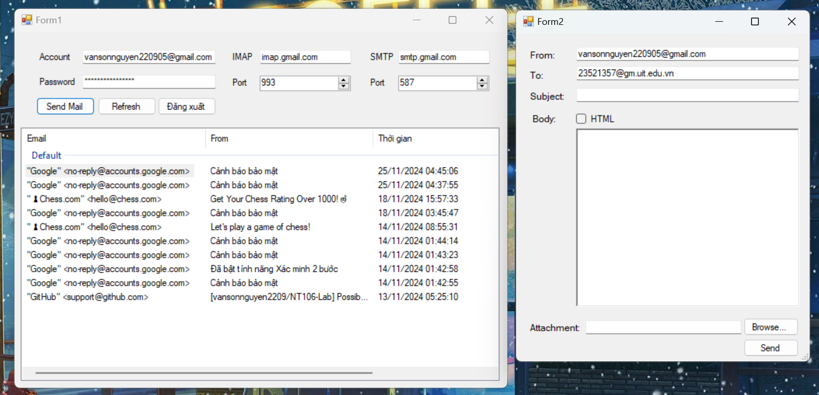
- Sau khi ấn vào Browse … để chọn file đính kèm:
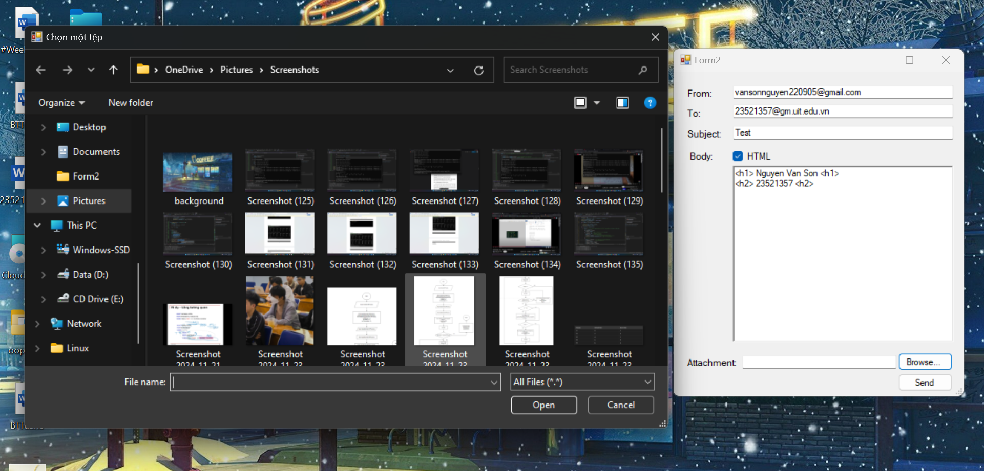

- Sau khi gửi thành công:
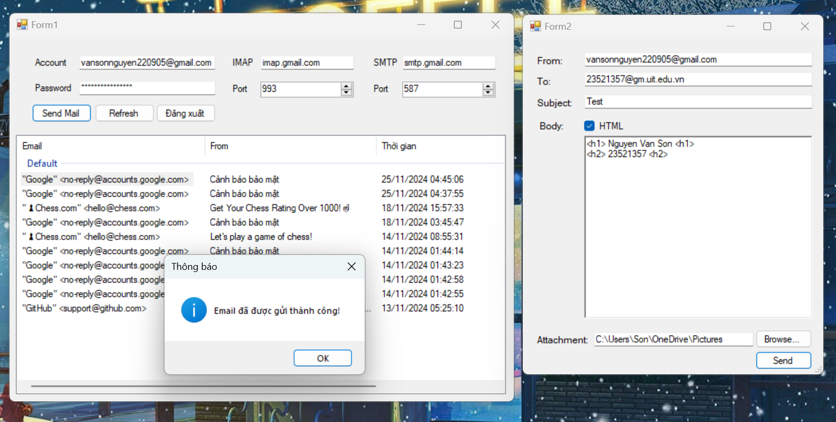

- Kết quả sau khi gửi:
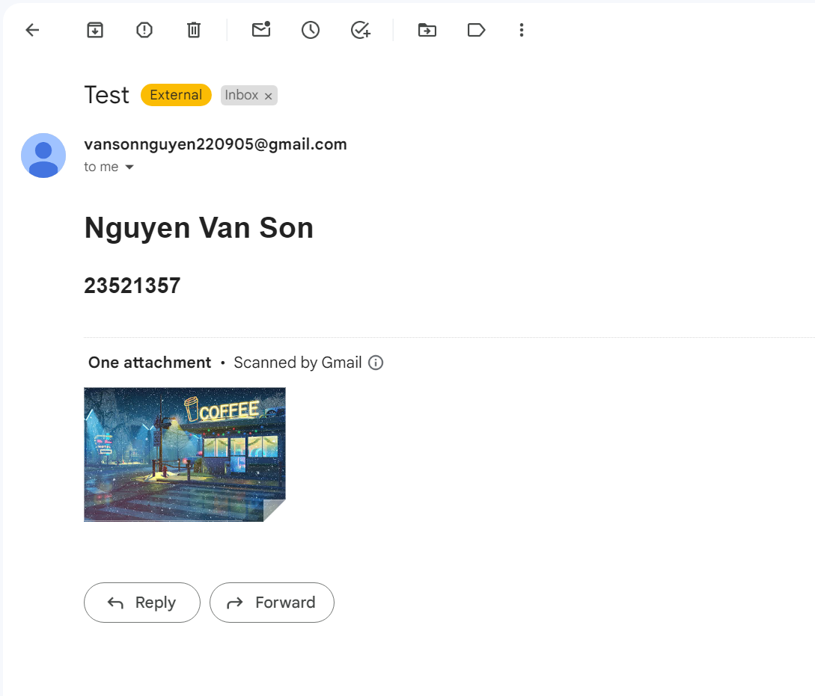

TÀI LIỆU THAM KHẢO

[1] | MailKit, "C# .NET Email Processing Library for Generating and Sending Email Messages with Attachments, Encrypt/Decrypt Messages with PGP/MIME using IMAP, POP3 & SMTP.," [Online]. Available: https://products.fileformat.com/email/net/mailkit/.
[2] | Microsoft, "System.Net.Mail Namespace," [Online]. Available: https://learn.microsoft.com/en-us/dotnet/api/system.net.mail?view=net-9.0&viewFallbackFrom=net-8.
[3] | Microsoft, "SmtpClient Class," [Online]. Available: https://learn.microsoft.com/en-us/dotnet/api/system.net.mail.smtpclient?view=net-9.0.

